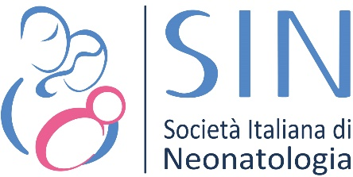
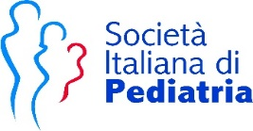

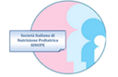
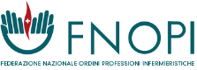

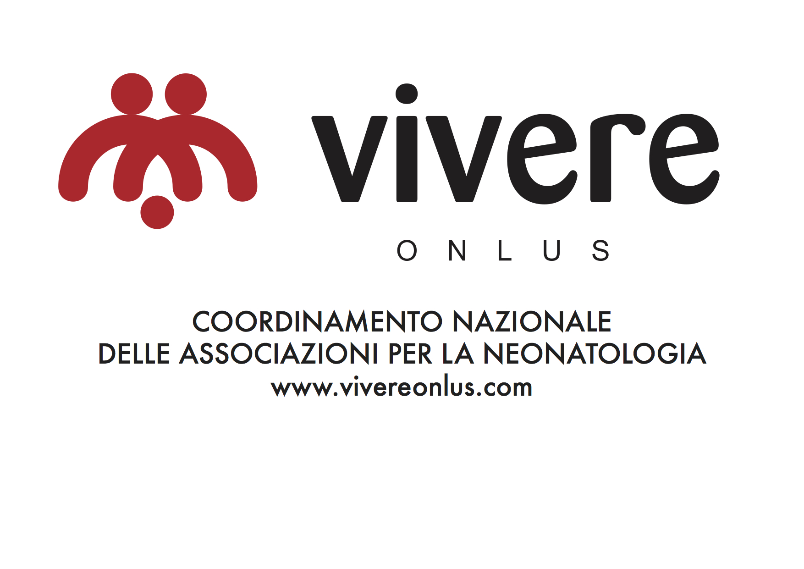

Comunicato Stampa

ALLATTAMENTO MATERNO: PROMOZIONE, TUTELA E SOSTEGNO
GRAZIE AD UNA POLICY CONDIVISA

Le società scientifiche e le federazioni professionali italiane
dell’area perinatale e pediatrica si attivano in maniera integrata
per recuperare l’allattamento dopo la pandemia da COVID-19

Un riconoscimento ufficiale verrà attribuito ai Centri di Neonatologia e di Ginecologia ed Ostetricia,
che riusciranno ad implementare la politica aziendale

In Italia, l’avvio dell’allattamento materno nei Centri di Neonatologia e di Ginecologia ed Ostetricia è, attualmente, disomogeneo e per facilitarlo occorre una presa di posizione che lo tuteli, da parte delle direzioni delle Aziende Sanitarie.
Per raggiungere questo obiettivo, le Società scientifiche dell’area perinatale e pediatrica hanno avviato un progetto inter-societario di tutela e promozione dell’allattamento materno.
La Società Italiana di Neonatologia (SIN), la Società Italiana di Pediatria (SIP), la Società Italiana di Ginecologia e Ostetricia (SIGO), la Società Italiana di Nutrizione Pediatrica (SINUPE), l’Associazione Ostetrici Ginecologi Ospedalieri Italiani (AOGOI), la Federazione Nazionale degli Ordini della Professione di Ostetrica (FNOPO), la Federazione Nazionale degli Ordini delle Professioni Infermieristiche (FNOPI), la Società Italiana di Neonatologia Infermieristica (SIN INF), la Società Italiana di Pediatria Infermieristica (SIPINF), d’intesa con l’associazione dei genitori (VIVERE onlus) intendono tutelare e promuovere l’allattamento nei Centri di Neonatologia e di Ginecologia ed Ostetricia, sulla base di chiare indicazioni da parte delle Direzioni Aziendali, a sostegno dell’impegno profuso dallo staff sanitario dell’area materno-infantile.
La proposta di una politica aziendale sull’allattamento è stata elaborata a livello nazionale da un gruppo multidisciplinare costituito da neonatologi, pediatri, specialisti in Ginecologia ed Ostetricia, infermieri e ostetrici e coordinato dal neonatologo Riccardo Davanzo, presidente della Commissione Allattamento della SIN. A novembre 2022 inizierà l’arruolamento dei dipartimenti materno-infantili aderenti all’iniziativa. I centri che riusciranno a declinare localmente e ad implementare una propria politica aziendale riceveranno, da parte di un comitato formato dalle società scientifiche e dagli organi professionali coinvolti, un riconoscimento ad hoc di Ospedale per l’Allattamento.

Ed è in occasione della Settimana Mondiale per l’Allattamento Materno, che ricorre dall’1 al 7 ottobre, che le Società Scientifiche dell’area perinatale e pediatrica ribadiscono l’importanza di questa pratica e di una corretta assistenza, a partire dal momento della nascita, che impatta sull’avvio dell’allattamento e quindi sulla salute e sulla vita futura di madri e bambini.
L’allattamento materno non può, infatti, essere ridotto ad un semplice atto nutrizionale, si tratta di un vero e proprio investimento per la vita, per le sue implicazioni sulla relazione madre-figlio e per i conseguenti benefici di salute, socio-economici ed ecologici. Il tasso di allattamento va inteso, perciò, come un importante indicatore di qualità delle cure perinatali, neonatologiche e pediatriche.
Anche se in Italia manca un sistema di monitoraggio a livello nazionale dell’allattamento materno, in base alla Survey 2014, condotta dal Tavolo Tecnico Allattamento (TAS) del Ministero della Salute, risulta che i tassi di allattamento esclusivo sono molto variabili e vanno dal 20 al 97%. Secondo la stessa Survey solo 114 Punti Nascita su 220 avevano una specifica Policy Aziendale sull’Allattamento.
È attualmente attiva a livello internazionale l’iniziativa dell’OMS/UNICEF Ospedale Amico del Bambino (BFHI), che ha l’obiettivo di promuovere l’avvio dell’allattamento. La BFHI è riuscita a certificare in 30 anni una trentina di ospedali italiani.

È opportuno attivare un’iniziativa di promozione dell’allattamento materno, ispirata alla BFHI, ma indipendente, gestita direttamente dalle società scientifiche e dalle federazioni professionali. Sono, infatti, queste a raccogliere le figure professionali chiave, che operano lungo il percorso di continuità ed integrazione assistenziale centrata sui bisogni delle famiglie e del neonato, che coinvolge l’ospedale così come la comunità. Va precisato che la policy sull’allattamento riguarda non solo le coppie madre-bambino che allattano, e le loro famiglie, ma anche le famiglie che con valide motivazioni non allattano.

L’esperienza recente della pandemia da Covid-19, che ha, senza valide ragioni scientifiche, portato a penalizzare la relazione madre-bambino e l’allattamento in molte strutture sanitarie ha evidenziato quanto sia fondamentale una corretta politica aziendale a tutela dell’allattamento.

Il latte materno rappresenta l’alimento naturale ed ottimale per nutrire tutti i neonati, ed in particolare quelli pretermine o con patologie. I dati presenti in letteratura dimostrano che l’offerta del latte materno ai neonati altamente pretermine si associa a numerosi benefici, riguardanti soprattutto una minore incidenza di enterocolite necrotizzante (NEC) e una migliore tolleranza alimentare, ma anche una riduzione del rischio di sepsi tardiva (LOS), retinopatia del pretermine (ROP) e broncodisplasia (BPD). Nel caso in cui, per qualsiasi motivo, la mamma non possa fornire il proprio latte, la prima alternativa è rappresentata dal latte della Banca del Latte Umano Donato (BLUD), che garantisce ai neonati ad alto rischio un gold standard nutrizionale, essenziale per la loro crescita e per il loro sviluppo.

Elenco degli Enti, che hanno sottoscritto il documento: “POLITICA AZIENDALE SULL’ALLATTAMENTO (PAA) - Un progetto inter-societario di promozione della salute materno-infantile” (link)

Luigi Orfeo, Presidente della Società Italiana di Neonatologia (SIN)
Annamaria Staiano, Presidente della Società Italiana di Pediatria (SIP)
Nicola Colacurci, Presidente della Società Italiana di Ginecologia e Ostetricia (SIGO)
Fabio Mosca, Presidente della Società Italiana di Nutrizione Pediatrica (SINUPE)
Elsa Viora, Presidente dell’Associazione Ostetrici Ginecologi Ospedalieri Italiani (AOGOI)
Silvia Vaccari, Presidente della Federazione Nazionale degli Ordini della Professione di Ostetrica (FNOPO)
Barbara Mangiacavalli, Presidente della Federazione Nazionale degli Ordini delle Professioni Infermieristiche (FNOPI)
Denis Pisano, Presidente della Società Italiana di Neonatologia Infermieristica (SIN INF)
Marisa Bonino, Presidente della Società Italiana di Pediatria Infermieristica (SIPINF)
Martina Bruscagnin, Presidente di VIVERE Onlus

________________________________________________________________________________________________
UFFICIO STAMPA SIN Società Italiana di Neonatologia
BRANDMAKER
Marinella Proto Pisani cell.3397566685 - Valentina Casertano cell.3391534498 - Giancarlo Panico cell. 3387097814
tel. 0815515442 - sin@brandmaker.it - www.sin-neonatologia.it

